**JURUSAN TEKNIK INFORMATIKA**

**FAKULTAS TEKNOLOGI INFORMASI**

**INSTITUT TEKNOLOGI SEPULUH NOPEMBER**

**USULAN TUGAS AKHIR**

# **IDENTITAS PENGUSUL**

**Nama : Richard Alexander Latupeirissa**

**NRP : 5108100118**

**Dosen Wali : Imam Kuswardayan, S.Kom, M.T**

1. **JUDUL TUGAS AKHIR**

**2.1. Judul dalam Bahasa Indonesia :**

***“****Aggregasi Data dan routing pada Wireless Sensor Network menggunakan metode Algoritma Heuristik (Algoritma Genetik ) dengan Sidnet”*

**2.2. Judul dalam Bahasa Inggris :**

*“Data aggregation and routing in Wireless Sensor Networks : heuristic algorithms”*

1. **LATAR BELAKANG**

Latar belakang dari *data aggregation* *and routing in wireless s sensor network’s* adalah untuk memaksimalkan jangka hidup (*lifetime*) khususnya pada pada saat mempunyai pasokan energi yang terbatas dan tidak terbaharukan. Untuk memperpanjang jangka hidup (lifetime) sebuah management power dan pengefisienan energy dalam teknik komunikasi dalam setiap lapisan menjadi penting.dan untuk memaksimalkan jangka hidup tersebut maka *data aggregation* menjadi solusi yang cukup signifikan dalam pemanfaatan *lifetime energy*  .

1. **TUJUAN TUGAS AKHIR**

Tujuan dari pengerjaan tugas akhir ini adalah mengurangi adanya penggunaan energi yang berlebih dalam pengaksesan data pada setiap *wireless* dengan menetukan leta MA dan LA .

1. **PERMASALAHAN**

Dalam WNS ini dapat melampirkan adanya dua permasalahan :

1. *Joint routing/ MA Selection problem in two level scheme* (RSP1): dalam pembagian LA pada setiap grup maka dimungkinkan terjadinya *overlapping traffic*, jumlah lalu lintas dihasilkan selama periode pengecekan oleh masing-masing LA di setiap kelompok, sebuah BS eksternal, dan jumlah maksimum Aggregators master (MA) sama dengan M, menemukan sebuah subset dari LA dari kardinalitas p dimana ($p≤M$) yang akan bertindak sebagai MA untuk LA, dan routing dari LA ke MA, dan dari MA ke BS, sehingga jaringan kualitas dapat dimaksimalkan. Tidak adanya MA dapat *data aggregation* yang telah dikumpulkan oleh MA lain.
2. *Joint Routing / Multi-agregasi Masalah dalam Multilevel Skema* (RSP2): dalam pembagian LA pada setiap grup maka dimungkinkan terjadinya *overlapping traffic* pada kelompok $×$, jumlah lalu lintas dihasilkan selama periode *Sensoring* oleh masing-masing LA di setiap kelompok, dan BS eksternal, menemukan routing yang cocok struktur dan agregasi poin yang mengumpulkan data dan melaporkan ke BS tersebut bahwa seumur hidup jaringan dimaksimalkan. Jumlah maksimum MA harus tidak melebihi M, dan MA dapat *data aggregation* yang telah dikumpulkan oleh LA lain atau MA.
3. **BATASAN MASALAH**

Permasalahan yang dibahas dalam tugas akhir ini dibatasi, sebagai berikut.

* + - 1. Karena terbatasnya *device* untuk Wireless sensor network maka dalam implementasi menggunakan Simulator. Simulator yang di gunakan adalah Sidnet.
      2. Menentukan letak *Local Agrregator* dan *Master Aggregator.*

1. **RINGKASAN TUGAS AKHIR**

Pada penulisan paper , penulis memperkirakan juga ketika adanya pemakaian enrgi yang besar untuk pemakaian setiap MA. Maka dari itu pembagian energy pada setiap MA haruslah sama . penulis juga mencontohkan missal ada 2 komputer yang berbagi jalur. Kemungkinan besar MA data aggregationnya berbeda status data aggregationnya salah satu aka nada yang lebih besar dari pada data aggregation yang dimiliki MA lainnya.maka MA yang kecil akan memakai hop yang lebih banyak dari pada MA yang besar . juga pada saat untuk mempercepat eksekusi dari ILP (Integer Linear Program) , penulis pun mengalami keterbatasan untuk mencari nomer pada ILPnya dari MA menjadi satu setengah dari jumlah total dari LA dimana LA merupakan jumlah maksimum aggregation. Penulis menulisakan dengan fungsi objetif seperti pada gambar 2. Diketahuin persamaan Objective

$α* ρ +β*p$

$α ,β=$ nilah dari suatu nomer node dalam satuan scalar yang memiliki syarat $α≫β$

1

$$\sum_{j=1}^{n}{I_{ij}^{g}} =1,∀g,i∈S_{g}$$

Dalam persamaan ini diatas bertujuan untuk meng hitung banyaknya jumlah node ${LA}_{i}$ dan ${LA}_{j}$ pada suatu grup g dan diman ${LA}_{j}$ menjadi MA pada grup g tersebut dan juga untuk memastikan melewati setiap node LA setiap kelompok hanya melewati satu node.

2

$$\sum_{g=1}^{x}{\sum_{j∈ S_{g}}{I_{jj}^{g}}}=p$$

memastikan bahwa MA yang dialokasinya untuk semua dalam semua kelompok dengan diketahui g adalah number pada grup g sejumlah $x$ yangdijumlahkan dari node $j$ yang menjadi element dari $S_{g}$ maka akan di MA akan dialokasikan pada setiap grupnya dengan merata samad dengan $p$. $p$ adalah number dari MA yang akan di alokasikan ke ILP

3

$$p≤M$$

Untuk menentukan $p$ maka $p$ tidak boleh melampaui M dapat juga nilai $p$ = M . $M$ disini adalh number jumlah maksimal MA yang akan dialokasikan. Maka persamaan ini di butuhkan untuk mendistribusikan MA agar lebih merata

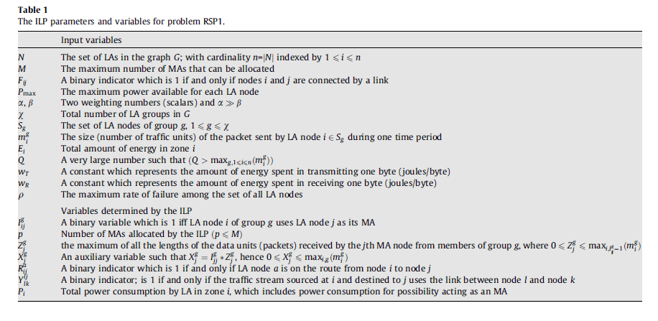

*Gambar .1 Parameter dalam ILP*

###### **Pendekatan Heuristik**

Dalam pendekatan berikutnya si penulis menambahakan metode lagi dalam permasalahan yang sama. Maka dari itu penulis melakukan pendekana dengan metode GA (Genetik algoritma) yang hasil yang diperoleh hasil yang hamper sama dengan menggunakan metode optimal.

Dalm GA ini penulis memiliki strategi dalam memecah kan masalah pada RSP1 dan RSP2. RSP 1 ini membahas problem tentang Joint routing yang dimana mungkin ada traffic antara grup terjadi overlapping (mengakses dalam jalur yang sama ) dan mentukan live time dari sebuah jaringan ketika dia mengirim sensor ke sebuah Base Sensor apakah data tersebut delay atau tidak. Dan pada RSP2 menjelaskan problem yang hamper sama tentang RSP1 dan mentukan routing untuk mengupulkan data kepada BS. Dalam GA tersebut adalah mencari cara yang efisien untuk menyelesaikan masalah. Seperi pada gambar yang dibagi dan pembagiannya tersebut menggunakan prinsip GA yang akan di bagai menjadi beberapa kromosom.

Dalam pengolahan WNS ini dilihat juga dari segi power yang di gunakan oleh sitiap wireless untuk melakukan routing BS yang ada dalam suatu grupnya . sesuai pada RSP1 yang mengagenai routing yang dilakukan LA(Local Agregation) pada MA(Master Agregation), MA ke BS (Base station) . karena dalam setiap grup itu terdiri dari node , LA , MA (dalam setiap grup dapat juga tidak memiliki MA ) .

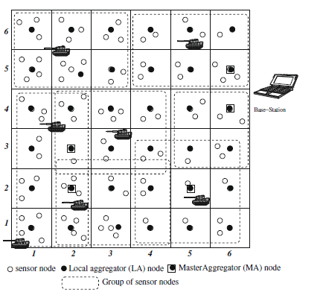

Tapi dimungkinkan setiap GRID memiliki 1 MA untuk melakukan dan nilai MA sendiri adalah sebesar M , ketika menemukan suatu subset yangmenghubungkan dengan LA maka memiliki kardinalitas yang sebesar p (p disini p<=M). MA disi bertindak sebagai penghubung dari LA , MA juga menghubungkan ke BS.

Pada RSP2 ini juga hamir sama permasalahaan dengan RSP1 tetapi pada RSP 2 dalam pembagian LA pada setiap grup maka dimungkinkan terjadinya overlapping traffic , itu dikarenakn banyak nya node yang ada pada setiap grup. Jadi berpengaruh juga pada pengcatatan laporang yang dilakukan olehg BS mengenai tentang network lifetime secara maksimal . network lifetime dikatakan maksimal adalah jumlah data yang siap dikirim melalu MA sejumlah M ke LA dan disebarkan ke setiap node yang lain.

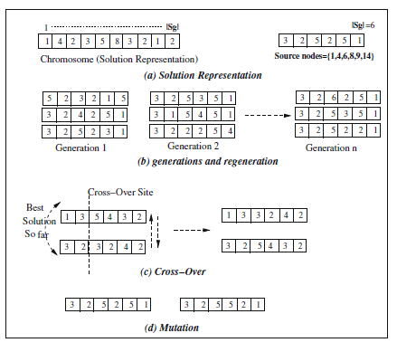

Dalam generasi pembetukan generasi berikutnya adalah ada 2 generasi yang akan menjadi generasi baru lagi. Cara yang pertama untuk menjadikan gernerasi baru adalah dengan cros over. Dengan cara cros over ini adanya pembagian kromosom antara 2 generasi .

Misal

|  |  |  |  |  |  |  |  |  |  |
| --- | --- | --- | --- | --- | --- | --- | --- | --- | --- |
| 1 | 3 | 5 | 3 | 2 | 5 | 7 | 4 | 3 | 1 |

|  |  |  |  |  |  |  |  |  |  |
| --- | --- | --- | --- | --- | --- | --- | --- | --- | --- |
| 3 | 2 | 3 | 2 | 4 | 2 | 3 | 4 | 5 | 2 |

Dilakukan penukaran kemudian dilakukan mutilasi atau penggabungan , maka akan jadi generasi yang baru .

Dalam aspek pembagian ini perlu juga di perhatikan juga penggunaan power yang dipakai dengan cara menghitung , $$∆=\max_{ij}{(|P_{i}-P_{j}|)}, ∀ i,j ∈N , i≠j$$

Maka dari itu P = maxsimum power yang di konsumsi oleh setia node .

Power yang dibutuhkan haruslah balace antara Pi dan Pj . dalam CBAH (clastering base aggregation Hueristik) dapat mencari router yang yang ada pada suatu graf untuk menghubungkan node yang ada pada suatu grup atau pada grid yang yang lain .sperti pada gambar .

1. **METODOLOGI**

Ada beberapa tahap dalam proses pengerjaan tugas akhir ini. Berikut ini tahap-tahap dalam pembuatannya.

1. **Studi literatur**

Tahap ini merupakan tahap pengumpulan informasi yang diperlukan untuk pengerjaan tugas akhir sekaligus mempelajarinya. Mulai dari pengumpulan literatur, diskusi, serta pemahaman topik tugas akhir di antaranya

* + - 1. Simulator Sidnet
      2. Genetik Algorithm

1. **Analisis dan perancangan sistem**

Pada tahap ini dilakukan perancangan sistem sudah menggunakan simulasi yang bernama Sidnet . dalam simulator tersebut terdapat swans dan jist yang berfungsi untuk data routing yang diperlukan untuk mendukung untuk mengerjakan Tugas akhir ini.

Pada tahap ini dilakukan analisa awal dan pendefinisian kebutuhan system untuk mengetahui masalah yang sedang dihadapi. Dari proses tersebut selanjutnya dirumuskan rancangan sistem yang dapat member permecahan masalah tersebut.

1. **Implementasi**

Pada tahap ini dilakukan implementasi rancangan sistem yang telah dibuat. Tahapan ini merealisasikan dari simulator yang sudah tersedia dan mengacu pada permasalahan tugas akhir.

1. **Uji coba dan evaluasi**

Pada tahap ini akan diuji aplikasiyang telah selesaidiimplemetasikan. Pengujian dan evaluasi akan dilakukan dengan melihat kesesuaian dengan cepatnya menampilkan data dan mengolah dengan simulasi yang telah dibuat.

1. **Penyusunan laporan tugas akhir**

Pada tahap ini disusun laporan tugas akhir sebagai dokumentasi pelaksanaan tugas akhir, yang mencakup seluruh konsep, teori, implementasi, serta hasil yang telah dikerjakan. Laporan tugas akhir ini akan dibagi menjadi beberapa bab sebagai berikut.

1. Bab I. Pendahuluan yang berisi latar belakang, permasalahan, tujuan, batasan permasalahan, metodologi, dan sistematika penulisan.
2. Bab II. Landasan Teori mencakupi dasar ilmu yang mendukung pembahasan tugas akhir ini.
3. Bab III. Disain Aplikasi.
4. Bab IV. Implementasi Aplikasi yang telah dibuat akan dilakukan pembuatan aplikasi yang dibangun dengan komponen-komponen yang telah ada yang sesuai dengan permasalahan dan batasannya yang telah dijabarkan pada bab pertama.
5. Bab V. Uji Coba dan Analisis Hasil akan dilakukan uji coba berdasarkan parameter-parameter yang ditetapkan dandilakukan analisis terhadap hasil uji coba tersebut.
6. Bab VI.Penutup yang berisi simpulan yang dapat diambil dari tugas akhir ini beserta saran untuk pengembangan selanjutnya
7. **JADWAL PEMBUATAN TUGAS AKHIR**

Tugas akhir ini diharapkan bisa dikerjakan berdasarkan jadwal, sebagai berikut.

|  |  |  |  |  |  |  |  |  |  |
| --- | --- | --- | --- | --- | --- | --- | --- | --- | --- |
| **No** | **Tahapan** | **Bulan** | | | | | | | |
| **Maret** | | **April** | | **Mei** | | **Juni** | |
| 1 | Studi Kepustakaan |  |  |  |  |  |  |  |  |
| 2 | Disain Sistem |  |  |  |  |  |  |  |  |
| 3 | Implementasi |  |  |  |  |  |  |  |  |
| 4 | Uji Coba dan Evaluasi |  |  |  |  |  |  |  |  |
| 5 | Penyusunan Laporan Tugas Akhir |  |  |  |  |  |  |  |  |

1. **DAFTAR PUSTAKA**
2. <http://jist.ece.cornell.edu/>
3. J.N. Al-Karaki, A.E. Kamal, Routing techniques in wireless sensor networks: a survey, IEEE Wireless Communications 11 (6) (2004) 6–28. Dec.
4. B. Krishnamachari, D. Estrin, S. Wicker, Impact of data aggregation in wireless sensor networks, in: International Workshop on Distributed Event-Based Systems, Vienna, Austria, July 2002.

**LEMBAR PENGESAHAN**

###### Surabaya, 11Maret 2011

Menyetujui,

|  |  |
| --- | --- |
| Dosen Pembimbing I, | Dosen Pembimbing II,  **Rully Soelaiman S.Kom, M.Kom**  NIP |